软件需求说明书

1引言 2
1.1编写目的 2
1.2背景 2
1.3定义 2
2任务概述 2
2.1目标 2
2.2用户的特点 2
2.3假定和约束 3
3需求规定 3
3.1对功能的规定 3
3.2对性能的规定 4
3.2.1精度 4
3.2.2时间特性要求 4
3.2.3灵活性 4
3.3输人输出要求 4
3.4故障处理要求 4
4运行环境规定 4
4.1设备 4
4.2支持软件 5
5 截图 5
5.1 状态图 5
5.2用例图 6
5.2时序图 6

1引言

1.1编写目的
该需求说明书用于指导软件工程师开发产品。

1.2背景

项目名称：约吧
项目提出者：李冬、潘悠然
项目开发者：李冬、潘悠然
用户：各年龄段人群

1.3定义
服务器端：指用于与数据库交互的程序。
客户端：指用于响应用户操作的程序。

2任务概述

2.1目标
开发意图：为广大年轻人提供一个聚会的平台，提供从聚会地点的确定到到达聚会地点一条龙服务。
应用目标：该项目的目标是实现聚会团队能够更加方便的进行聚会安排，不需要繁琐的通过QQ、微信等社交软件进行交流。

2.2用户的特点
适合各年龄段的用户，年轻人可以用于约会、朋友聚会等，而中年人也能通过该软件安排一些家庭旅游或团队活动。

2.3假定和约束
具有较短的开发期限。

3需求规定

3.1对功能的规定
支持的终端数为10个
支持的并行操作用户数：100人
功能 | 输入 | 处理 | 输出
登陆 | 账号密码 | 与后台数据库验证 | 若正确，进入账号；若错误，返回登陆界面
添加好友 | 好友账号 | 在数据库中查询该好友信息 | 若存在，发送邀请；若不存在，则提示用户不存在。
创建聚会 | 输入聚会信息 | 在数据库中添加该聚会 | 提醒聚会成员该新聚会
查看聚会 | 点击需要查看的聚会 | 从数据库中获取该聚会的信息 | 显示聚会信息
聊天 | 选择聊天的对象 | 在数据库中创建一个对应的表用于存储聊天记录 | 在对方客户端显示发送的聊天信息

3.2对性能的规定

3.2.1精度
说明对该软件的输入、输出数据精度的要求，可能包括传输过程中的精度。
GPS数据精度：准确率达到80%

3.2.2时间特性要求
响应时间：5秒
更新处理时间3秒
数据的转换和传送时间：10~20秒

3.2.3灵活性
运行环境变化：WebApp具有跨平台的特性

3.3输人输出要求
输入：包括账号密码，聚会信息等字符串数据长度不超过100个字节
输出：创建聚会以及登陆功能的输出量为页面的跳转，并提醒用户是否成功

3.4故障处理要求
服务器崩溃：软件无法运行（处理：更换服务器）

4运行环境规定

4.1设备
硬件：支持安卓系统（4.0及以上）、ios系统（ios7及以上）的手机

4.2支持软件
操作系统：安卓系统（4.0及以上）、ios系统（ios7及以上）

5 截图

5.1 状态图
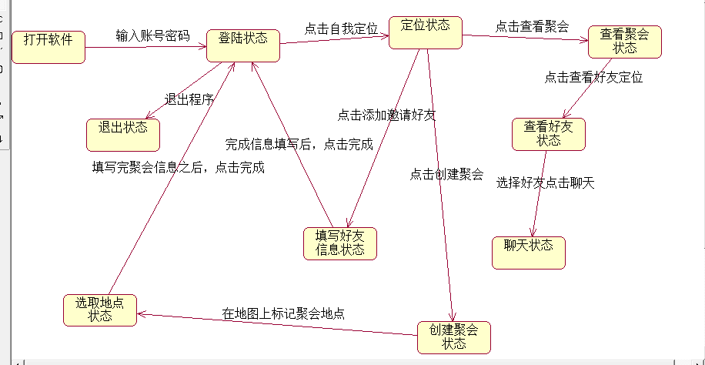

5.2用例图
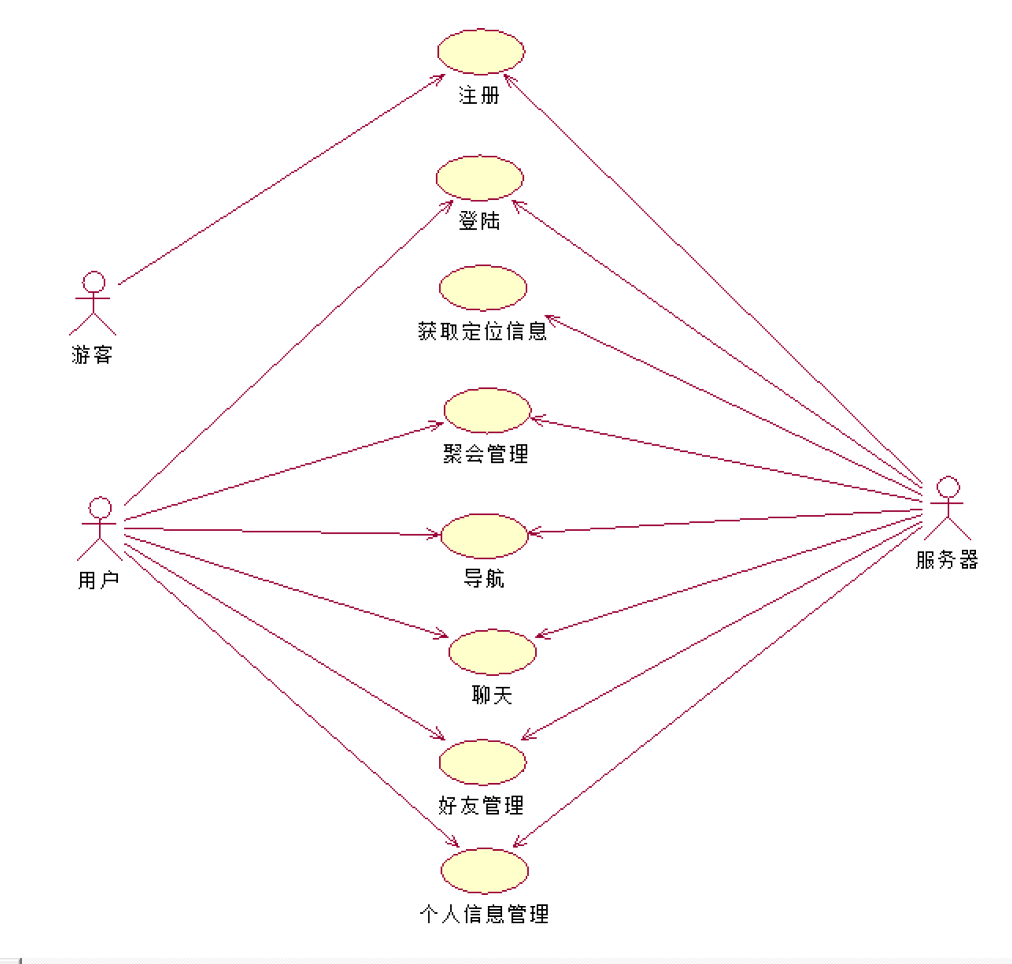

5.2时序图
- 注册交互图
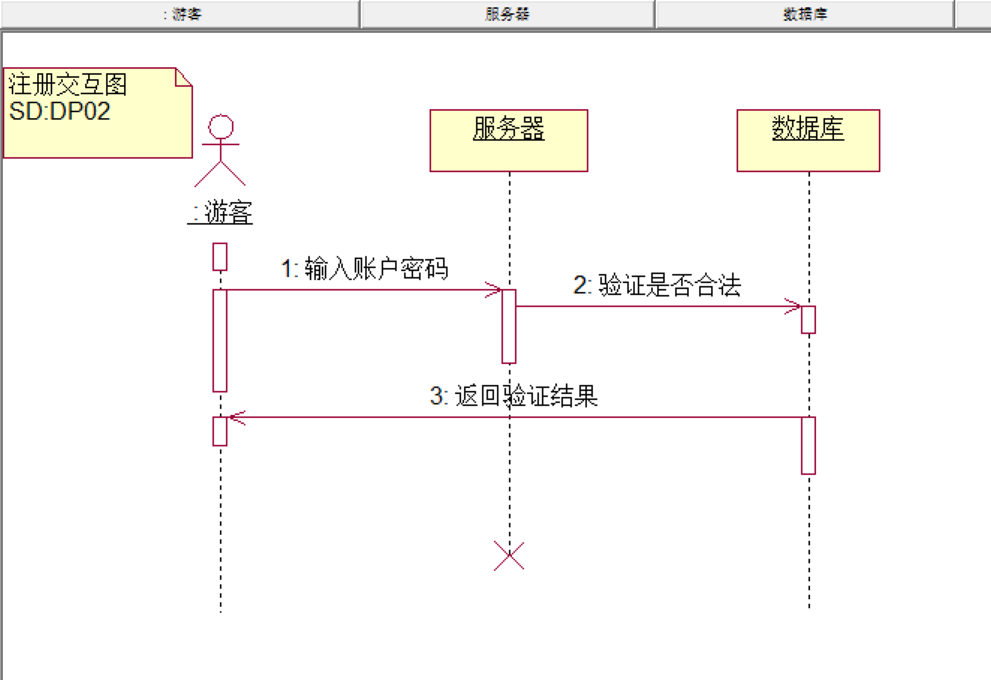
- 登录交互图
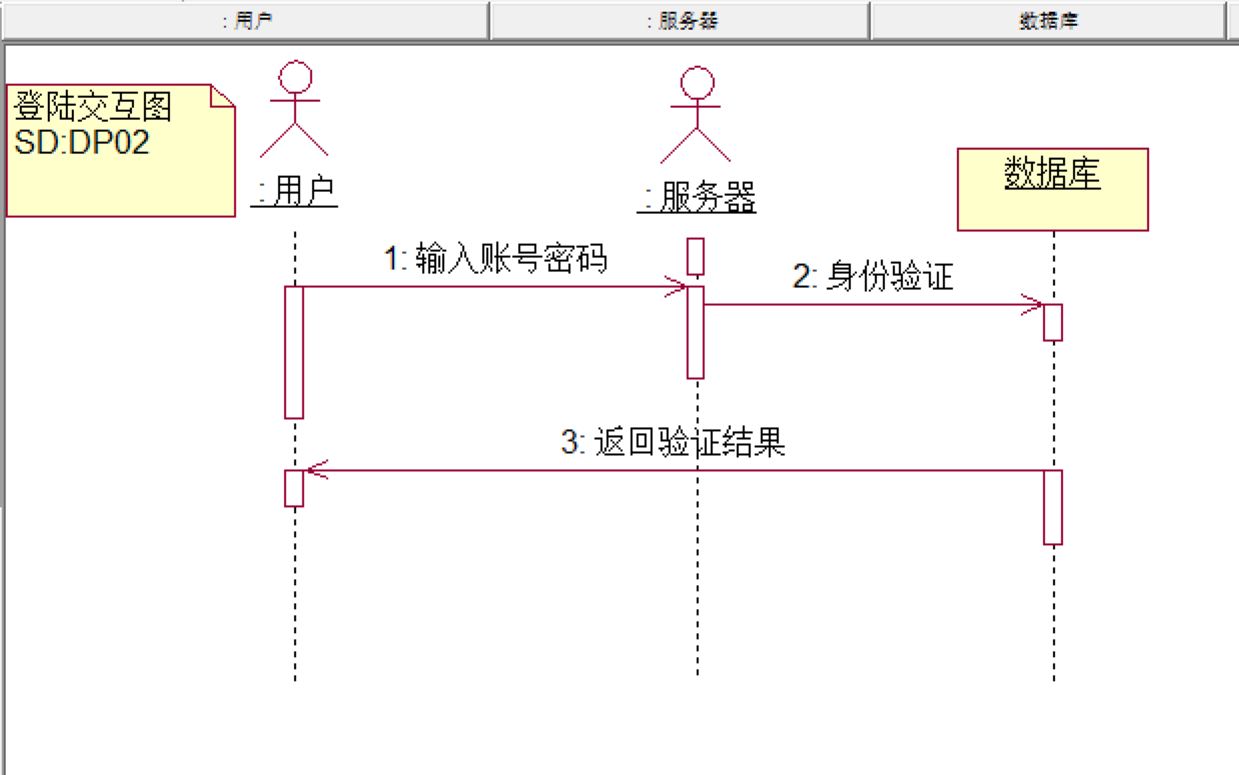
- 获取定位信息交互图
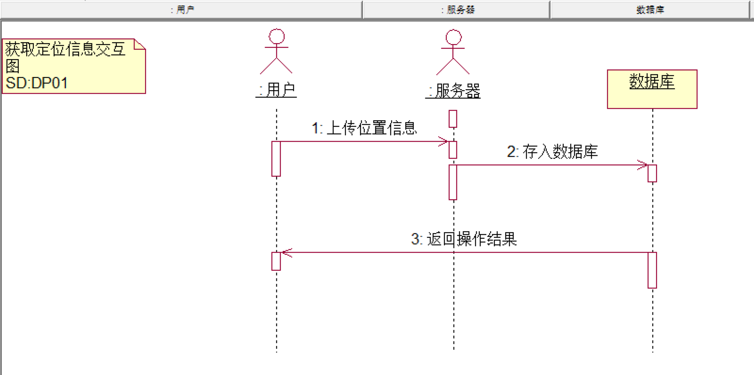
- 导航交互图
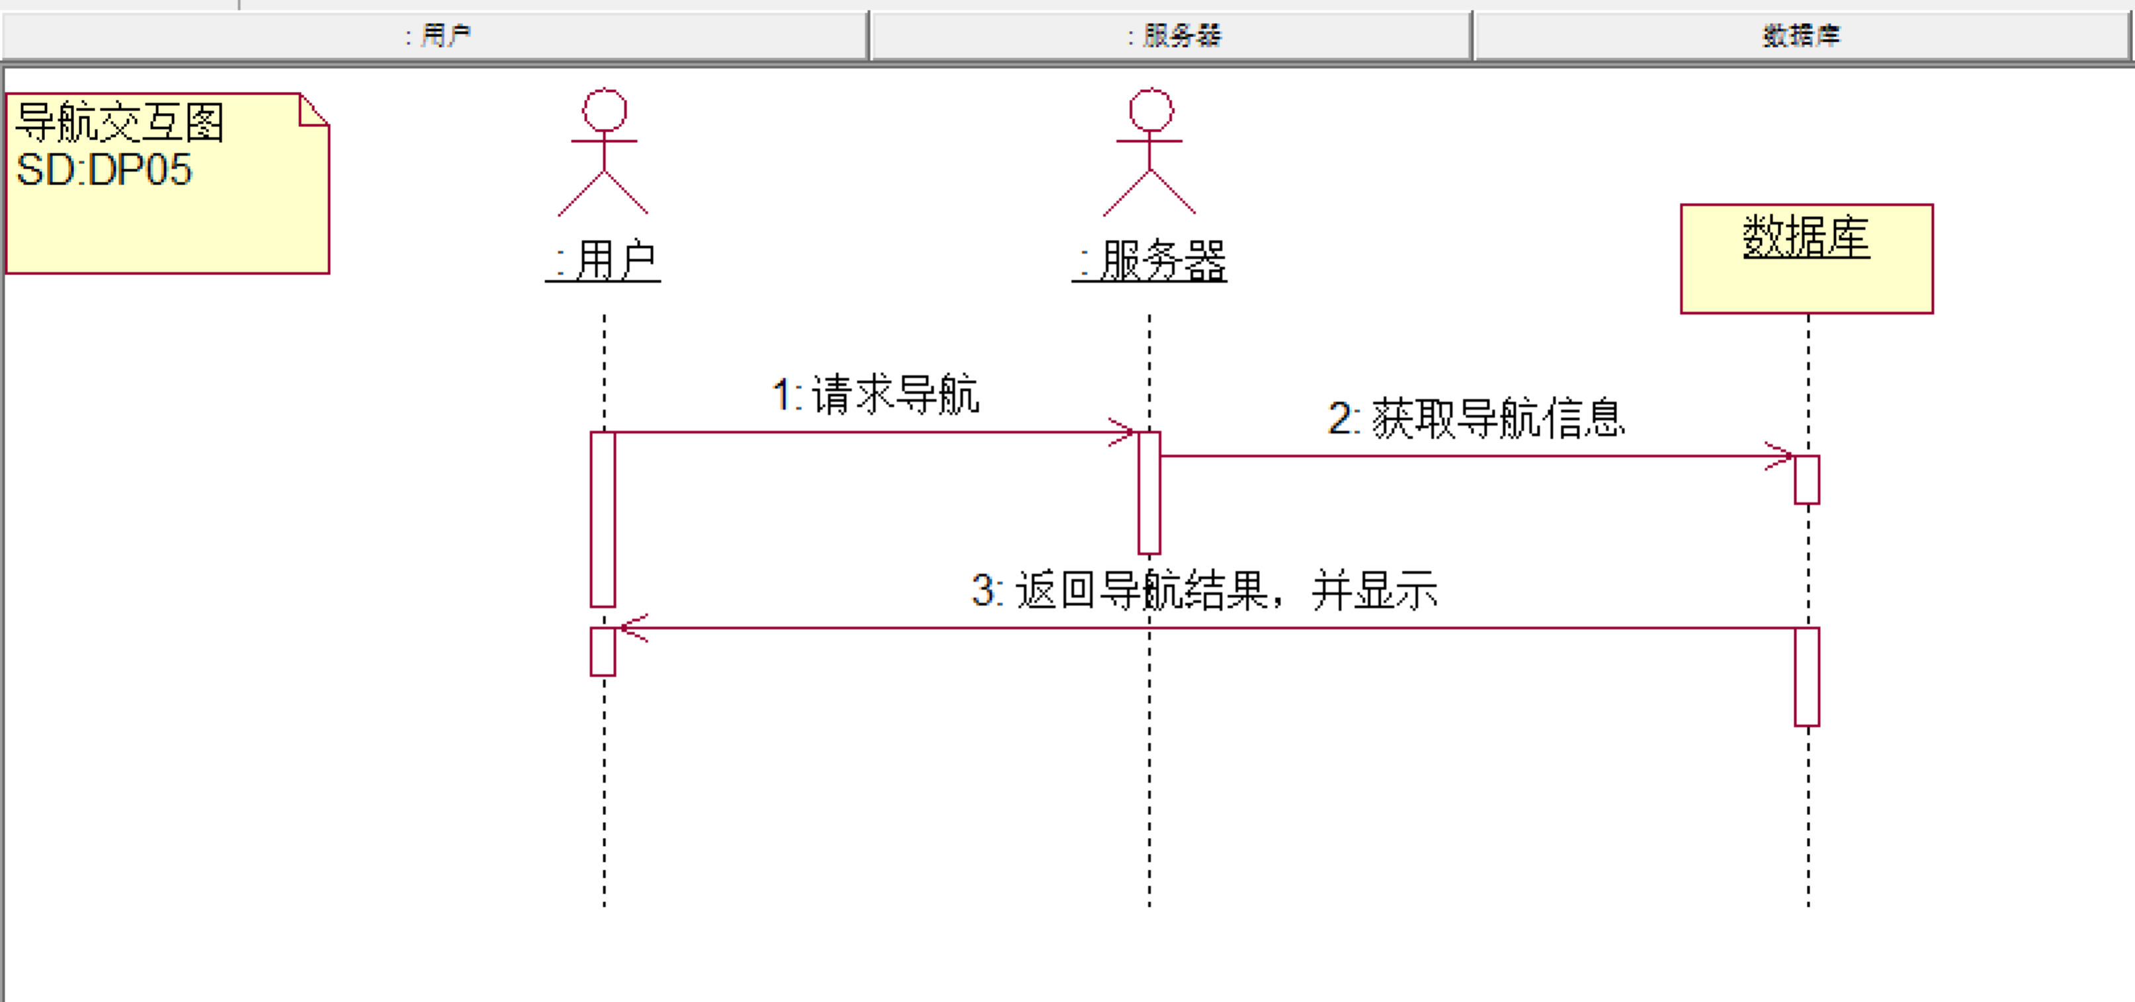
- 聊天交互图
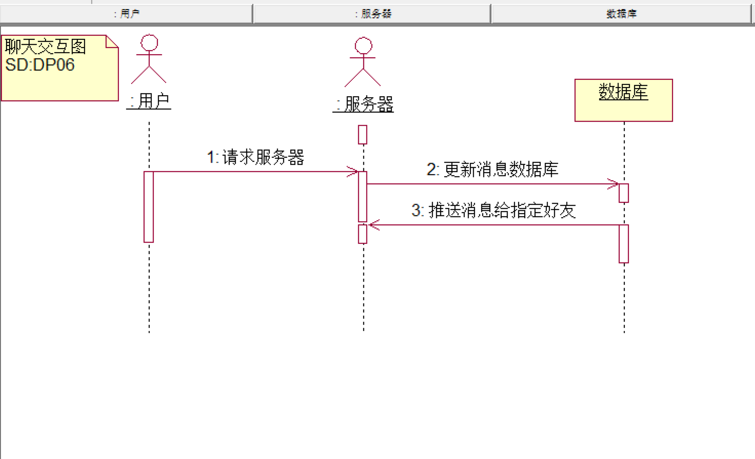
- 个人信息管理交互图
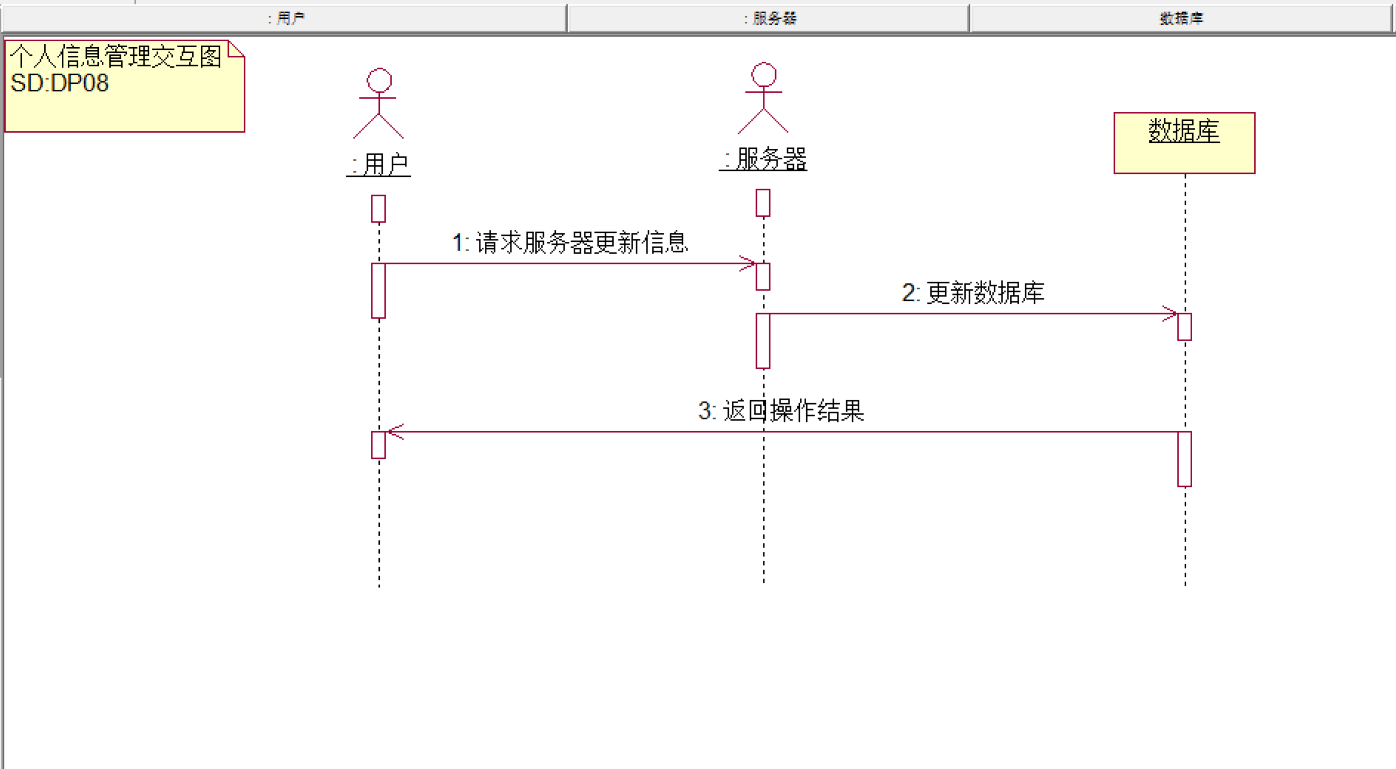
- 聚会管理交互图
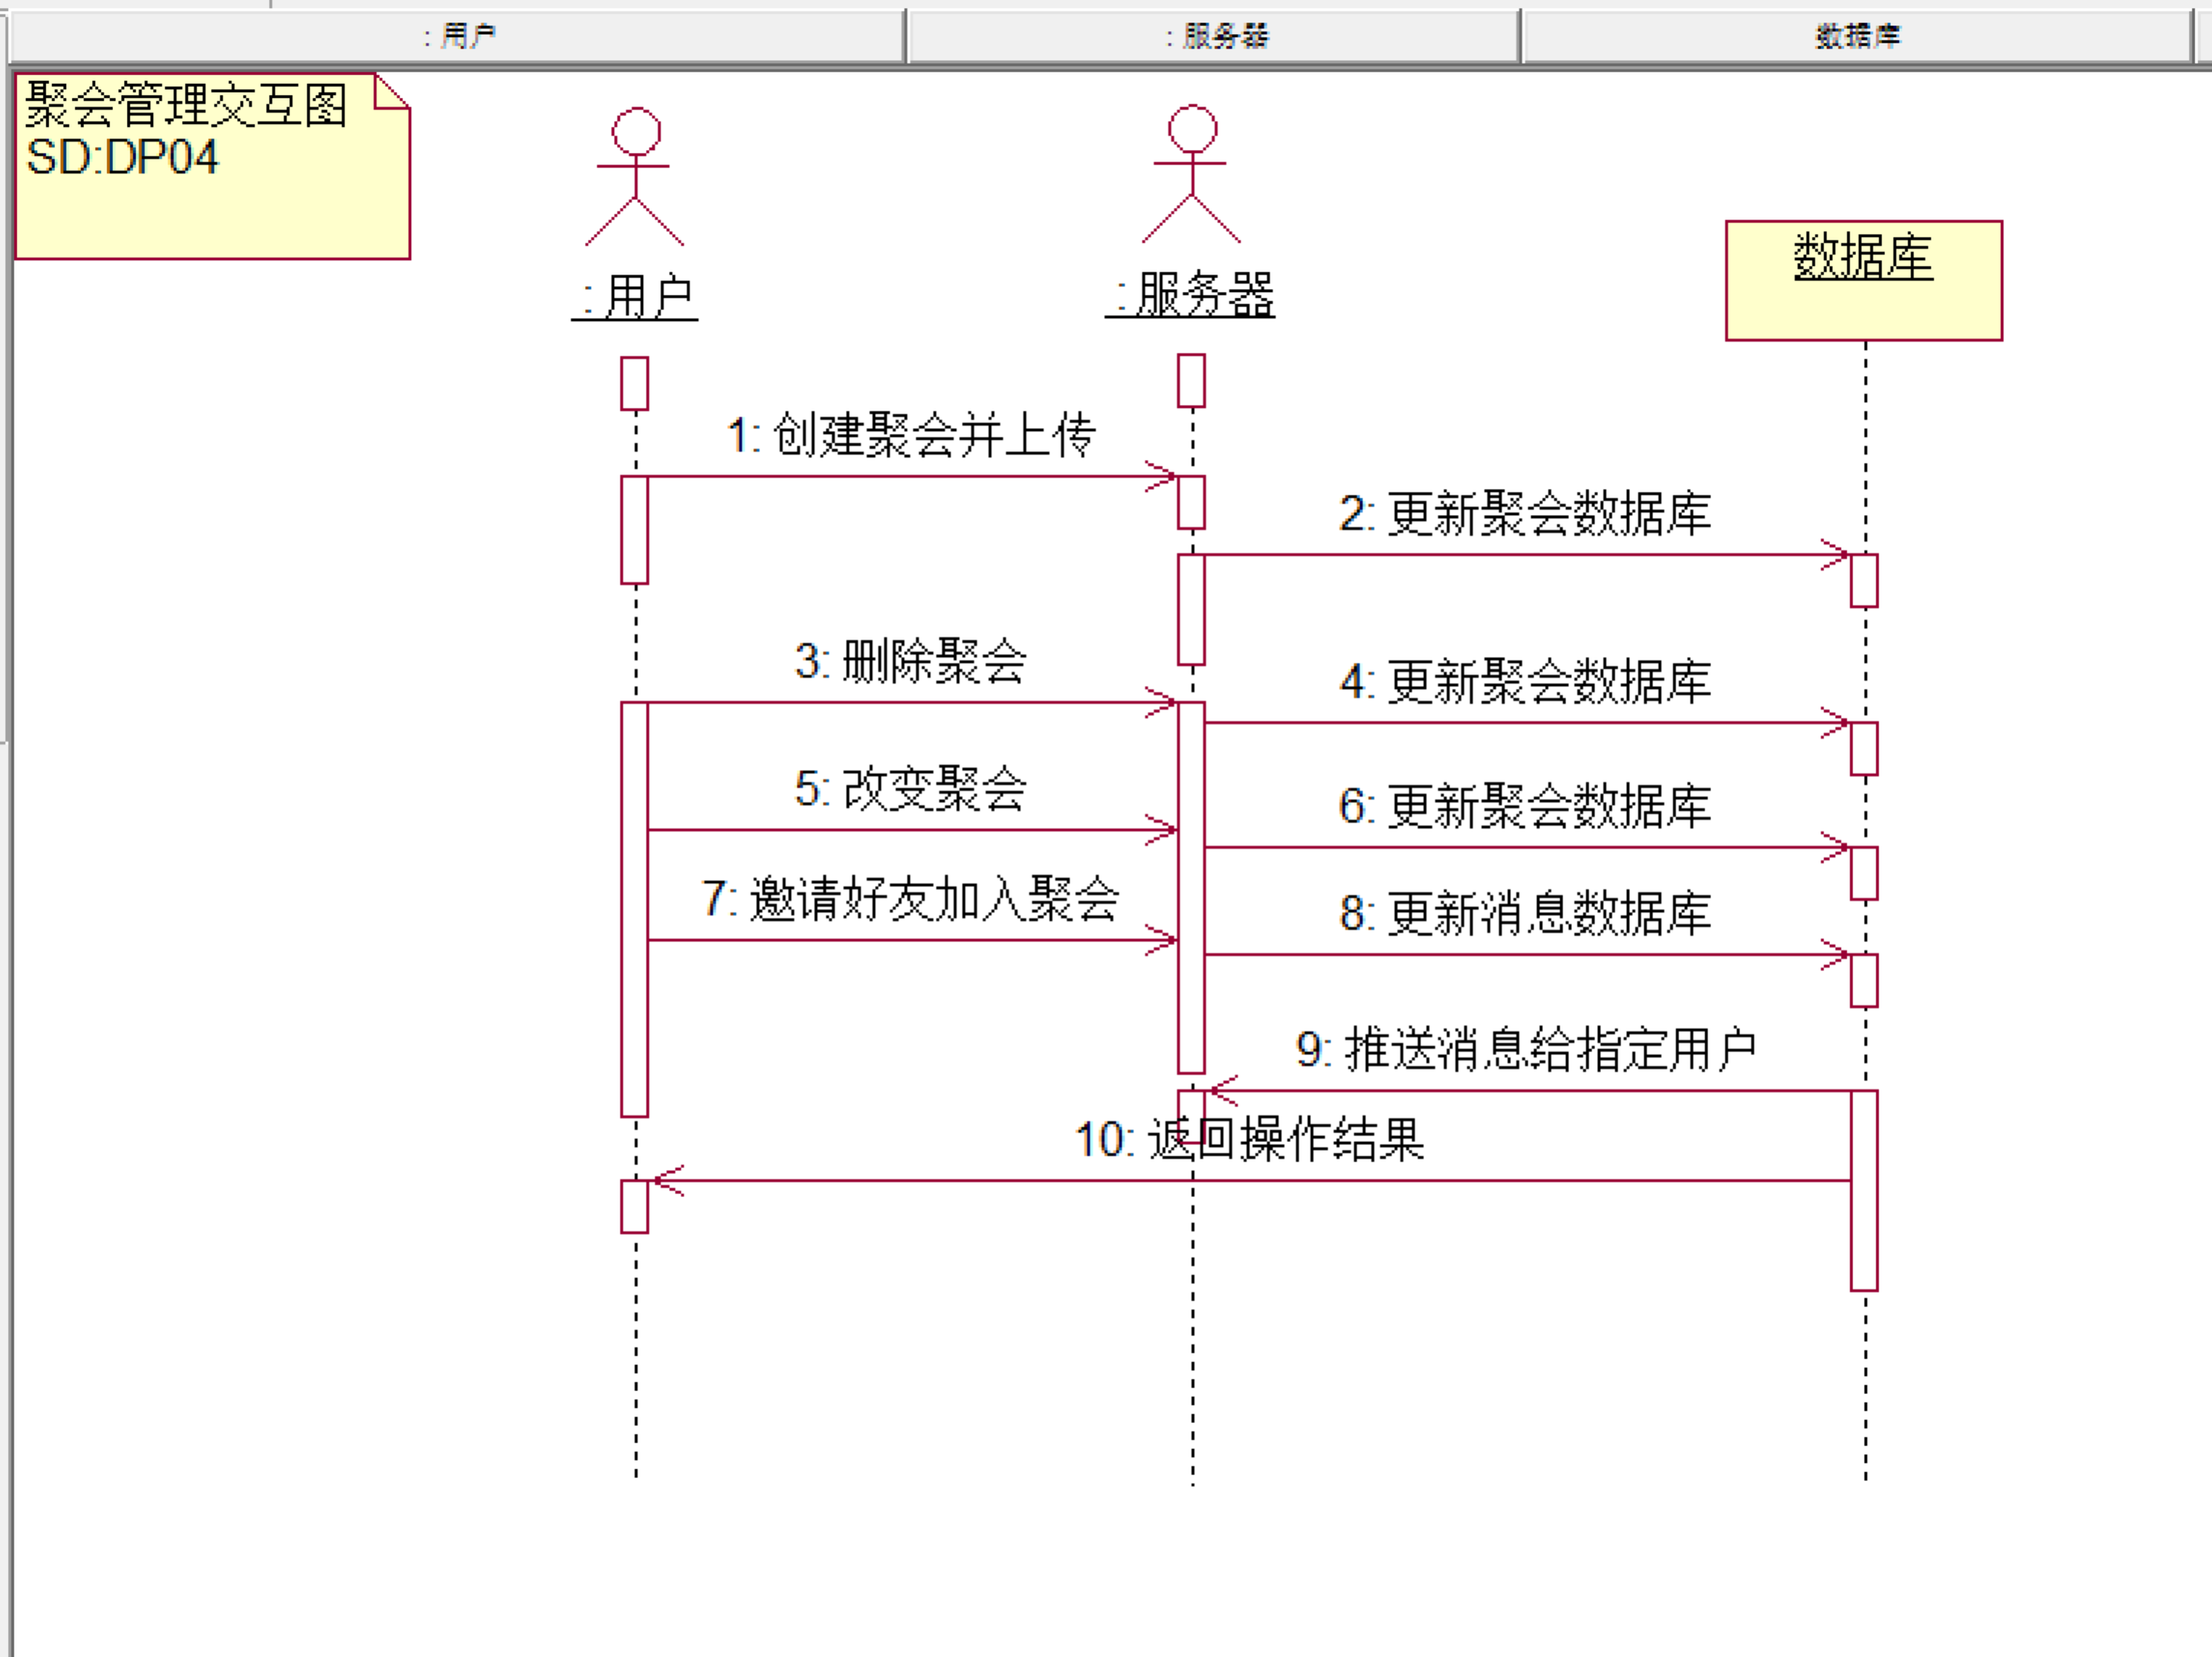
- 好友管理交互图
